南投縣111學年度辦理戶外教育課程

子計畫2-3學校辦理戶外教育自主學習課程
執行單位 | 南投縣鹿谷鄉秀峰國民小學
計畫聯絡人聯絡資訊 | 姓名：吳仁俊 職稱：教師 電話：（公）2671953-66  手機：0928927872 E-mail：wu927872@gmail.com
計畫名稱 | 《另類故宮—台灣視野》

- 課程實施資訊
(一) 結合課程屬性 | ☐部定課程 校訂課程
(二) 課程實施地點 | 跨縣市，嘉義縣(市)  地點：嘉義縣國立故宮博物院南部院區、番路鄉觸口自然教育中心  ☐在地跨區域學習  地點：(請填寫鄉鎮及場域名稱)  - 是否有住宿， 有住宿 ☐未住宿  - 住宿型態，☐學校場地 飯店/民宿 ☐露營 ☐其他___________
(三) 課程實施單位 | ☐班級 ☐班群 學年
(四) 課程實施類型 | 生態環境 人文歷史  ☐山野探索 ☐休閒遊憩  ☐社區走讀 場館參訪  ☐職涯探索 ☐水域活動

- 戶外教育自主學習課程規劃
(一) 學習目標 | 讓學生經由戶外教育課程擴展學生學習場域，延伸校訂課程之範疇實踐，讓學習走入真實世界，以此引導學生貫穿並統整各學習領域與歷程，認識不同於家鄉的生態、地理環境、文化、人文與歷史，提供多元學習內涵，豐富學習意義，培養對周遭環境的感受性與觀察力，建立尊重環境和不同文化的態度，並透過團體活動合作參與，引導與培養學生獨立思考、團隊合作、解決事情的能力。
(二)戶外教育自主學習課程設計 | 一、教學目標  認知：首先藉由體驗、感受與認識各項林業史蹟、鐵路與火車、設施等，憑以瞭解台灣林業以往的文化、歷史與人文發展。其次在觸口自然教育中心則能認識各種生態與物種、生態的整體性、認識自然中的水循環和與水相關的地景，瞭解自然環境於人類生活的重要性。  情意：能欣賞各項林業史蹟、鐵路與火車、設施等，進而表現對人文史蹟之美與對環境的關懷，關切人類行為對環境的衝擊，進而建立友善環境的生活。  技能：能欣賞各項林業史蹟、鐵路與火車、設施等，並以創作、美勞、筆記等形式加以表現出來。  行動：運用五官觀察體驗、探究環境中的各項事物。具有好奇心，體認人類在生態中的角色、自然環境與人的相互關係。能表達自己對生活環境的看法，並傾聽他人對環境的想法。憑以瞭解台灣林業以往的文化、歷史與人文發展。關切人類行為對環境的衝擊，進而建立友善環境的生活。  二、學習相關能力指標與學習表現  生活領域(適合於低年級)  核心素養(生活領域)：能欣賞周遭不同族群與文化內涵的異同，體驗與覺察生活中全球關連的現象。覺察人與環境的依存關係，進而珍惜資源，愛護環境、尊重生命。  2-I-1 以感官和知覺探索生活，覺察事物及環境的特性。  2-I-2 觀察生活中人、事、物的變化，覺知變化的可能因素。  2-I-3 探索生活中的人、事、物，並體會彼此之間會相互影響。  5-I-1 覺知生活中人、事、物的豐富面貌，建立初步的美感經驗。  5-I-2 在生活環境中，覺察美的存在。  5-I-3 理解與欣賞美的多元形式與異同。  5-I-4 對生活周遭人、事、物的美有所感動，願意主動關心與親近。  綜合領域  核心素養(綜-E-B)：覺察生活美感的多樣性，培養生活環境中的美感體驗，增進生活的豐富性與創意表現。具備藝術感知、創作與鑑賞能力，體會藝術文化之美，透過生活美學的省思，豐富美感體驗，培養對美善的人事物，進行賞析、建構與分享的態度與能力  2d-II-1 體察並感知生活中美感的普遍性與多樣性。  2d-II-2分享自己運用創意解決生活問題的經驗與觀察。  2d-III-1運用美感與創意，解決生活問題，豐富生活內涵。  2d-III-2 體察、分享並欣賞生活中美感與創意的多樣性表現。  3c-II-1 參與文化活動，體會文化與生活的關係，並認同與肯定自己的文化。  3c-III-1 尊重與關懷不同的族群，理解並欣賞多元文化。  3d-II-1 覺察生活中環境的問題，探討並執行對環境友善的行動。  3d-III-1實踐環境友善行動，珍惜生態資源與環境。  社會領域  核心素養(社-E-C3)：了解自我文化，尊重與欣賞多元文化，關心本土及全球議題  2b-Ⅱ-2 能感受與欣賞不同文化的特色。  2b-Ⅲ-2 能理解不同文化的特色，欣賞並尊重文化的多樣性。  2a-Ⅲ-1能關注社會、自然、人文環境與生活方式的互動關係。  2a-Ⅲ-2 能表達對在地與全球議題的關懷。  自然領域  核心素養：自-E-C1 培養愛護自然、珍愛生命、珍惜資源的關懷心與行動力。自-E-C2 透過探索科學的合作學習，培養與同儕溝通表達、團隊合作及和諧相處的能力。自-E-B3 透過五官知覺觀察周遭環境的動植物與自然現象，知道如何欣賞美的事物。  ai-Ⅱ-3 透過動手實作，享受以成品來表現自己構想的樂趣  ai-Ⅲ-3 參與合作學習 並與同儕有良 好的互動經 驗，享受學習科學的樂趣。  INg-Ⅱ-1自然環境中有許多資源。人類生存與生活需依賴自然環境中的各種資源，但自然資源都是有限的，需要珍惜使用。  INg-Ⅲ-1自然景觀和環境一旦被改變或破壞，極難恢復。  tr-Ⅱ-1能知道觀察、記錄所得自然現象的的結果是有其原因的，並依據習得的知識，說明自己的想法。  ti-Ⅲ-1 能運用好奇心覺察日常生活現象的規律性會因為某些改變而產生差異，並能依據已知的科學知識科學方法想像可能發生的事情，以察覺不同的方法，也常能做出不同的成品。  三、教學設計內容  活動一竹山《車籠埔斷層保存園區》：教學活動時間60分  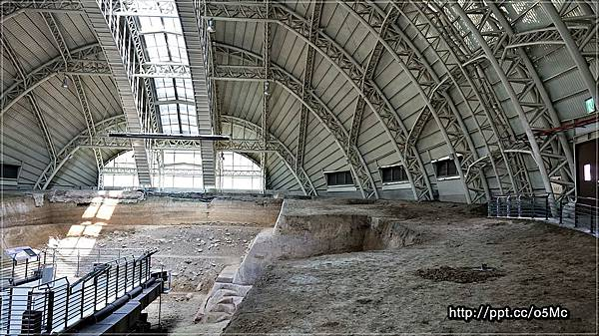  由國立自然科學博物館營運的地震斷層研究保存園區，全區座落九二一地震遺跡之上，沿車籠埔斷層而建。斷層槽溝保存館為半圓球形的特殊建築，其建築特色來自於「天圓地方」的設計理念，主要功能在於維護科學研究的現場及展示珍貴的車籠埔斷層槽溝，藉由實地的觀察斷層剖面。進而促進學生研究科學的理念，培養防災觀念。  資料引自：https://zh.wikipedia.org/wiki/%E5%9C%8B%E7%AB%8B%E8%87%AA%E7%84%B6%E7%A7%91%E5%AD%B8%E5%8D%9A%E7%89%A9%E9%A4%A8%E8%BB%8A%E7%B1%A0%E5%9F%94%E6%96%B7%E5%B1%A4%E4%BF%9D%E5%AD%98%E5%9C%92%E5%8D%80  活動二《觸口自然教育中心》：教學活動時間120分  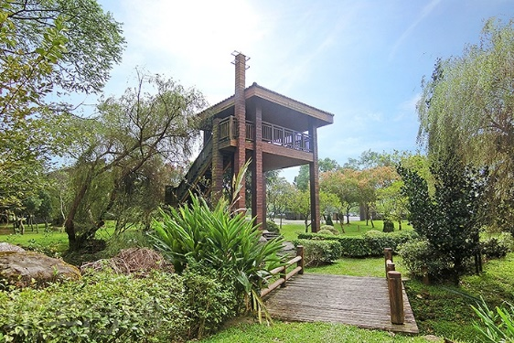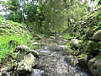  林務局為因應全球環境教育發展趨勢，提供優質的學習環境與戶外遊憩體驗，陸續成立自然教育中心，以達成教育、研究、保育、文化、遊憩等多功能目標的環境教育專業設施，已經獲得行政院環保署環境教育設施場所認證。  其宗旨是師法自然，快樂學習。觸口栽植百餘種中、低海拔綠美化樹種，並以生態工法導引終年不竭之山澗溪水流經園區，採用地景變化塑造多樣化微棲地環境，吸引野生動物棲息。觸口本身為具有廣大環境教育戶外場域之設施場所，建立多項環境教育設施。如南區樹木銀行、防火瞭望台、生態水道、生態池、池畔走廊、保安林地步道、定向運動設施等，是推展生態旅遊及多樣性自然體驗活動的好場域。  其中之綠意館已獲得綠化量、日常節能、二氧化碳減量、廢棄物減量、水資源、污水垃圾改善六項指標之黃金級綠建築標章。  資料引自： https://zh.wikipedia.org/wiki/%E8%A7%B8%E5%8F%A3%E8%87%AA%E7%84%B6%E6%95%99%E8%82%B2%E4%B8%AD%E5%BF%83#%E4%B8%AD%E5%BF%83%E7%89%B9%E8%89%B2  活動三《另類故宮—台灣視野》：教學活動時間180分  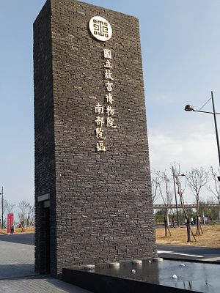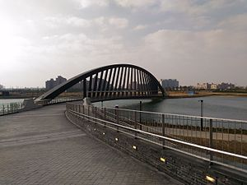  國立故宮博物院南部院區，簡稱故宮南院，俗稱南故宮或嘉義故宮，為國立故宮博物院管轄兩座院區之一。其位於嘉義縣太保市，並定位為「亞洲藝術文化博物館」，期盼與台北故宮博物院達到平衡南北，文化均富的理念，並帶動中南部地區的文化風氣與經濟發展。故宮南院規劃綜合中華文化、臺灣文化、亞洲各國的文物為主體，定位為亞洲藝術文化博物館。以收藏、研究、教育、展示亞洲藝術品與相關文物為定位，  故宮南院鄰近高鐵嘉義站和蒜頭糖廠，其園區幅員廣闊，除了有人工濕地、熱帶花園、水岸舞台等休閒區域，並設有至善湖、至德湖兩座人工湖。博物館建築以傳統水墨畫之「濃墨」、「飛白」及「渲染」三種筆法為概念發想，發展出虛、實量體相互交織的流線形體。 博物館建築之結構與設備，在抗震、防洪、 環保、安全防災、智慧、便利、舒適等各方面，皆有考量，已獲綠建築標章及智慧建築標章。  故宮南院透過研究、徵集與國際借展等多方向努力，以宏觀的思維重新探索檢視本院典藏，並通過國際借展及數位新媒體等手法，完善涵蓋典藏文物概念與文化史觀論述，並以之策劃展覽。提供南部觀眾有別於臺北院區的藝術文化饗宴，為海峽兩岸建構第一座加入亞洲宏觀思想策劃展覽的藝術文化博物館。主題常設展：器物、書畫、佛教、織品、茶文化展等。  資料引自https://zh.wikipedia.org/wiki/%E5%9C%8B%E7%AB%8B%E6%95%85%E5%AE%AE%E5%8D%9A%E7%89%A9%E9%99%A2%E5%8D%97%E9%83%A8%E9%99%A2%E5%8D%80  四、促進學生「自主學習」的策略與方法  教育作為一種整全的、開放的、地方為本、體驗的教育。其作為激發與促進自主學習的策略是：  一、將「戶外」作為一種學習的場域、途徑、方法與內容。  二、所有感官皆是作為直接體驗的接觸者與主動者。  三、戶外教育是全人教育，它包含知識、技能與態度的學習，是完整性的學習。  四、戶外教育透過多元學科、領域的體驗與學習，來達到其課程跨領域及多領域整合的學習。  其方法則是：  一、(課前)喚醒熱忱。當學習者要進入自然中進行學習時，要先喚醒人與人、人與自然之間的熱情，以活潑的活動設計引領人際互動，帶領學生用另一種心境進入自然環境當中，喚醒熱誠是很適合的熱身活動。  二、(課中)集中注意力。有了進入自然環境的心情或熱情之後，接著要引領學生進行觀察活動，這一個層次不再以熱鬧的方式進行活動，相反的活動設計以能打開學習者的五官進行觀察為主要的內容。學生學習在自然界中用不同的感官觀察，以寧靜的方式感受自然的啟發。  三、(課中)直接體驗。有了前面一動、一靜的教學活動之後，就可以設計體驗或深入的課程，引領學生進行有目標的教學活動。換句話說，前述的兩個階段，都是為了「直接體驗」的深度感受而進行的準備工作。此階段著重心靈、感官與環境之間的互動。  四、(課後)分享心得與啟示。分享啟示除了知性的分享之外，特別強調感性的分享。透過分享啟示的活動，學習者、教學者彼此的經驗分享，讓整個戶外教學活動，增加了細膩度、豐富度與深度。  具體步驟  行前學習：  1.事先利用google earth 認識地震博物館、林業村及故宮南院等處的地理位置及大體上的展示內容。  2.由老師簡介體驗與參觀重點內容及歷史由來。  3.課前學習與討論，由學生相互提問學習重點目標。師生共同討論與規劃行程路線與時間。  課中學習：說明課程內容與課程進行方式，適切地建立各種跨領域的生活連結。  課後反思與檢討：  活動結束，完成相關學習單並彙整成學習檔案，並將觀察學習獲得知識與體驗感受等，以口說、文字或圖畫紀錄等方式進行分享，也同時進行公開表揚優秀作品。
- 評量機制 | 1.能否做好課前學習？或提出疑問與問題。  2.課中保持學學熱情與好學精神，遵守各相安全規定。  3.對於學習單內容與發表活動能認真回答，對於多難問題能有自己的見解與回答。
- 風險評估與安全管理機制 | 秀峰國小戶外教育自主學習分工表  職 務 職 稱 職 掌  組長 校 長 綜理戶外教育之督導與考核  副組長 教導主任 實施計劃之規劃  執行秘書 訓導組長 負責實施計劃之擬定與執行。交通車車輛檢查、訂定參訪規則、維護秩序等  組員 導師科任 負責與家長間之聯繫、協調學生之生活管理。協助學生理解實地參訪內容  安全 總務主任 參觀場地安全提醒與注意  安全 護理師 負責學生安全與簡單醫療  1.行前演練車上逃生路線一次，並觀賞交通安全影片。  2.住宿地點安全門與樓梯實際走過一遍。  緊急醫療場所  嘉義基督教醫院600嘉義市東區忠孝路539號電話：05 276 5041
五、預期效益
一、提升自主學習動機，激發及享受學習的樂趣，並培養自信、增強活動技巧、提升人格特質。
二、促進良好的健康與體能、培養正向的身體形象，以了解參與自然、文化活動與維持健康生活習慣的價值。
三、發展社會覺知、適應社會的關鍵能力、擴展社會視野、促進環境覺知等。
執行項目 | 量化成效 | 填列說明
(一)本校預計參與人次 | - 參與學生數__18__人  - 參與教師數__12__人  - 參與家長數__0___人 | - 估計參與本次課程之學生、教師及家長人數。〔家長若無參與則免填〕
(二)外部協作師資 | - 共___0___位協作師資  - 協作師資屬性  ☐專業課程需求_0__位  ☐安全風險管理需求_0___位  ☐其他________需求，_0__位 | 本次實施之課程是否有和外部師資協作授課，請協助填列。 場館參訪
- 附件
- 經費概算表：如附件一

 |  |  | 教育部國民及學前教育署 |  |  |  | ▓申請表
 |  |  | 補助計畫項目經費 |  |  |  | □核定表
申請單位：秀峰國小 計畫名稱：另類故宮—台灣視野
計畫期程：111 年 9 月 1日至 111年 6 月 30 日(核定應結報日期： 年 月 日前)
計畫經費總額：30000 元，向國教署申請補助金額： 30000 元，自籌款：0 元
擬向其他機關與民間團體申請補助： ☑無 ☐有
（請註明其他機關與民間團體申請補助經費之項目及金額）
國教署： 元，補助項目及金額：
XXXX部： 元，補助項目及金額：
經 費 項 目 |  |  | 計 畫 經 費 明 細 |  |  |  | 國教署核定情形
 |  |  |  |  |  |  | （申請單位請勿填寫）
 |  |  | 單價(元) | 數量 | 總價(元) | 說 明 | 計畫金額(元) | 補助金額(元)
業  務  費 | 經濟弱勢學生參加費
 | 代課(鐘點)費
 | 講座鐘點費
 | 印刷費
 | 膳費 |  | 80 | 60 | 4800
 | 交通費 |  | 12000 | 1 | 12000
 | 場地費 |  | 200 | 15 | 3000
 | 住宿費 |  | 600 | 15 | 9000
 | 保險費 |  | 30 | 30 | 900
 | 雜支 |  | 300 | 1 | 300
 | 小 計 |  |  |  | 30000
合 計 |  |  |  |  | 30000 |  |  | 國教署核定補助  元
承辦 單位 |  |  | 主(會)計 單位 |  | 機關學校首長 或團體負責人 |  | 國教署 承辦人
 |  |  |  |  |  |  | 國教署 組室主管
備註：  1.同一計畫向本署及其他機關申請補助時，應於計畫項目經費申請表內，詳列向本署及其他機關申請補助之項目及金額，如有隱匿不實或造假情事，本署應撤銷該補助案件，並收回已撥付款項。  2.補助計畫除依本要點第4點規定之情形外，以不補助人事費、內部場地使用費及行政管理費為原則。  3.申請補助經費，其計畫執行涉及需依「政府機關政策文宣規劃執行注意事項」、預算法第62條之1及其執行原則等相關規定辦理者，應明確標示其為「廣告」，且揭示贊助機關（國教署）名稱，並不得以置入性行銷方式進行。 |  |  |  |  |  |  | 補助方式：  ☐全額補助  ☐部分補助  (指定項目補助☐是☐否)  【補助比率 ％】
餘款繳回方式：
☐繳回
☐按補助比率繳回
☐執行率未達 %，按補助比率繳回
☐賸餘款達 萬元以上，按補助比率繳回
☐未執行項目之經費，應按補助比率繳回。
☐不繳回（請敘明依據）
未執行項目之經費，應按補助比率繳回。

南投縣111學年度辦理戶外教育課程
審 查 表
申請學校：【 南投縣鹿谷鄉秀峰 】國民小學 計畫名稱：另類故宮—台灣視野
項目名稱 | 最高得分 | 自評分數 | 審查得分 | 備註
1.與學校課程結合之相關性 | 15 | 13
2.活動目標 | 15 | 13
3.教學活動設計 | 20 | 18
4.課程規劃可帶動學生認識關懷家鄉 | 10 | 8
5.補助經費之運用 | 10 | 8
6.是否運用全國發展完成之成果進行戶外教育 | 10 | 8
7.是否符合優良戶外教育活動(含場域)指標 | 10 | 10
8.風險評估與安全機制 | 5 | 3
9.其他【酌量加分】學校自行描述： | 5 | 0
合計 | 100 | 81
審核意見：
審查委員：由本府聘任專業人士擔任委員。
委員簽名：

